

RAPPORT DE PROJET
Quiz City App

Encadré par :
BOUSMAH MOHAMMED

Réalisé par : Année universitaire :
EL ALAMI Mohamed 2025 / 2026

Dédicace
Je dédie ce travail :
À mes chers parents, pour leur soutien, leurs encouragements et leurs sacrifices durant tout mon parcours.
À ma famille et mes amis, pour leur aide et leur motivation.
À tous mes professeurs, pour leurs conseils précieux et leurs efforts dans notre formation.
Enfin, à toutes les personnes qui ont contribué de près ou de loin à la réalisation de ce projet.

Remerciements
Avant tout, je tiens à remercier Dieu de m’avoir donné la force, le courage et la patience pour réaliser ce travail.

Je remercie sincèrement notre professeur encadrant pour ses conseils, son soutien et son accompagnement durant la réalisation de ce projet.

Je remercie également tous les enseignants de notre formation pour les connaissances et les compétences qu’ils nous ont transmises.

Mes remerciements vont aussi à ma famille et à mes amis pour leur soutien moral et leurs encouragements.

Enfin, je remercie toutes les personnes qui ont participé de près ou de loin à la réalisation de ce projet.

Résumé
Ce projet consiste en la conception et le développement d’une application mobile Android nommée Quiz City App, réalisée avec le langage Java sous l’environnement Android Studio. L’objectif principal de cette application est de proposer une plateforme interactive permettant aux utilisateurs de tester et d’améliorer leurs connaissances générales sur différentes villes marocaines à travers un système de quiz dynamique.
L’application intègre plusieurs fonctionnalités essentielles qui améliorent l’expérience utilisateur. Tout d’abord, elle utilise la géolocalisation via le service GPS afin de détecter automatiquement la position de l’utilisateur et d’identifier la ville correspondante. Cette fonctionnalité permet de personnaliser le contenu du quiz en proposant des questions spécifiques à la ville détectée. En complément, l’utilisateur a également la possibilité de sélectionner manuellement une ville parmi une liste prédéfinie (Casablanca, Rabat, Tanger, Marrakech).
Par ailleurs, l’application implémente un système d’authentification sécurisé en utilisant Firebase Authentication, permettant la gestion des comptes utilisateurs (inscription et connexion). Cette intégration assure la sécurité des données et offre la possibilité d’une évolution future vers des fonctionnalités avancées telles que le stockage des scores ou la gestion de profils utilisateurs.
Le moteur de quiz repose sur une logique dynamique où les questions sont chargées en fonction de la ville sélectionnée. Chaque question propose plusieurs choix de réponses, et le score est calculé en temps réel en fonction des réponses de l’utilisateur. À la fin du quiz, un écran de résultat affiche le score final accompagné d’un feedback visuel et textuel adapté au niveau de performance.
En termes de conception, l’application adopte une interface moderne basée sur les principes du Material Design, avec un thème sombre (Dark Mode), des composants ergonomiques et des animations fluides, offrant ainsi une expérience utilisateur agréable et intuitive.
Enfin, ce projet constitue une première étape vers le développement d’applications mobiles intelligentes combinant géolocalisation, interaction utilisateur et services cloud. Il peut être enrichi ultérieurement par l’ajout de fonctionnalités telles que le classement des utilisateurs, le mode multijoueur ou encore un système de chat en temps réel.

Abstract
This project focuses on the design and development of an Android mobile application called Quiz City App, developed using Java in Android Studio. The main objective of this application is to provide an interactive platform that allows users to test and improve their knowledge about different cities through a dynamic quiz system.
The application integrates several advanced features to enhance user experience. First, it uses geolocation services (GPS) to automatically detect the user’s location and identify the corresponding city. This allows the application to personalize the quiz content by providing city-specific questions. Additionally, users can manually select a city from a predefined list such as Casablanca, Rabat, Tangier, and Marrakech.
Moreover, the application incorporates a secure authentication system using Firebase Authentication, enabling user registration and login. This ensures data security and opens the door for future improvements such as storing user scores and managing user profiles.
The quiz engine is designed to dynamically load questions based on the selected city. Each question includes multiple choices, and the application calculates the score in real time. At the end of the quiz, a result screen displays the final score along with visual and textual feedback based on the user’s performance.
From a design perspective, the application follows Material Design principles, featuring a modern dark mode interface, responsive layouts, and smooth animations, ensuring an intuitive and engaging user experience.
Finally, this project represents a solid foundation for building intelligent mobile applications that combine geolocation, user interaction, and cloud services. It can be further enhanced by adding features such as leaderboards, multiplayer mode, and real-time chat.

Liste des abréviation

GPS | Global Positioning System
UI | User Interface
API | Application Programming Interface
APP | Application

Tableau 1

Liste de figure
Figure 1 Diagramme de cas d’utilisation 7
Figure 2 Diagramme d’activité 8
Figure 3 Diagramme de classes 9
Figure 4 Interface de connexion 12
Figure 5 interface principale 13
Figure 6 Interface du quiz 14
Figure 7 Écran du score final 15
Figure 8 Interface de l’assistant IA 16

Liste des tableaux
Tableau 1 vi

Table des matières
Dédicace i
Remerciements ii
Résumé iii
Abstract iv
Liste de figure 6
Liste des tableaux 7
Introduction générale 1
Chapitre 1 : Contexte général du projet Quiz City App 2
Introduction 2
I. Présentation du projet 2
I-1. Problématique 2
I-2. Solution proposée 2
II. Méthodologie de travail et Planification 3
Conclusion 3
Chapitre 2 : Analyse et Conception 4
Introduction 4
I-1. Analyse des besoins fonctionnels 4
I-2. Analyse des besoins non fonctionnels 5
II. Etude conceptuelle 5
II-1. Règles de gestion 5
II-2. Diagramme UML 6
Conclusion 9
Chapitre 3 : Etude technique 10
Introduction 10
I. Architecture du projet 10
II. Technologies utilisées 10
III. Environnement de travail 11
Conclusion 11
Chapitre 4 : Mise en oeuvre 12
Introduction 12
I. Réalisation 12
Conclusion 17
Conclusion générale et Perspectives 18

Introduction générale
Avec l’évolution rapide des technologies mobiles et l’augmentation du nombre d’utilisateurs de smartphones, les applications mobiles sont devenues un outil incontournable dans plusieurs domaines, notamment l’éducation. Les applications interactives, en particulier celles basées sur des quiz, offrent une nouvelle approche d’apprentissage qui combine à la fois divertissement et acquisition de connaissances.
Dans ce contexte, le projet Quiz City App a été conçu dans le but de développer une application mobile intelligente permettant aux utilisateurs de tester leurs connaissances sur différentes villes. L’originalité de ce projet réside dans l’intégration de la géolocalisation, qui permet d’adapter automatiquement le contenu proposé en fonction de la position de l’utilisateur, offrant ainsi une expérience personnalisée.
Par ailleurs, l’utilisation de technologies modernes telles que Firebase pour l’authentification des utilisateurs permet d’assurer une gestion sécurisée des comptes et d’envisager des évolutions futures vers des fonctionnalités plus avancées.
Ce rapport présente l’ensemble des étapes suivies pour la réalisation de ce projet, depuis l’analyse des besoins jusqu’à la conception, la réalisation, les tests et les perspectives d’amélioration.

Chapitre 1 : Contexte général du projet Quiz City App

Introduction
Ce premier chapitre est consacré à la présentation générale du projet Quiz City App. Il permet de définir le contexte du projet ainsi que les besoins auxquels l’application tente de répondre.
Dans ce chapitre, nous présenterons tout d’abord le projet et son objectif principal, puis nous aborderons la problématique liée à l’apprentissage interactif et à la personnalisation du contenu grâce à la géolocalisation. Ensuite, nous présenterons la solution proposée ainsi que les différentes fonctionnalités intégrées dans l’application.
Enfin, nous exposerons la méthodologie de travail adoptée ainsi que la planification du projet à travers le diagramme de Gantt.

I. Présentation du projet
Avec l’évolution rapide des technologies mobiles, les smartphones sont devenus des outils indispensables dans la vie quotidienne. Dans le domaine de l’éducation, les applications mobiles offrent des solutions innovantes permettant d’apprendre de manière interactive et ludique.
Les applications basées sur les quiz connaissent un grand succès car elles permettent d’évaluer les connaissances tout en motivant l’utilisateur grâce à un aspect compétitif et engageant. Dans ce contexte, le développement d’une application mobile combinant quiz et géolocalisation représente une solution moderne et pertinente.

I-1. Problématique
Malgré la diversité des applications éducatives disponibles, peu d’entre elles exploitent efficacement la géolocalisation pour personnaliser le contenu proposé aux utilisateurs.
La problématique principale de ce projet est donc :
Comment concevoir une application mobile capable de combiner apprentissage interactif, personnalisation du contenu basée sur la localisation et expérience utilisateur moderne ?

I-2. Solution proposée
Pour répondre à cette problématique, nous avons développé une application mobile Android nommée Quiz City App, combinant un système de quiz interactif, la géolocalisation et des fonctionnalités intelligentes afin d’offrir une expérience moderne et personnalisée aux utilisateurs.
La solution proposée permet tout d’abord à l’utilisateur de tester ses connaissances sur plusieurs villes marocaines grâce à des quiz dynamiques adaptés à la ville sélectionnée. L’application utilise également le GPS afin de détecter automatiquement la localisation actuelle de l’utilisateur et générer un quiz correspondant à sa ville.
En complément, l’utilisateur peut choisir manuellement une ville parmi plusieurs villes marocaines comme Casablanca, Rabat, Tanger et Marrakech.
Afin d’améliorer l’expérience utilisateur, un bouton « Explorer les villes » a été intégré à l’application. Cette fonctionnalité permet d’ouvrir Google Maps afin de découvrir différentes villes du Maroc de manière interactive.
L’application intègre aussi un Assistant IA intelligent basé sur le modèle local Gemma 3 via Ollama. Cet assistant permet aux utilisateurs de poser des questions concernant les villes marocaines, le tourisme ou la culture générale, offrant ainsi une interaction plus moderne et innovante.
Par ailleurs, un système d’authentification sécurisé a été implémenté grâce à Firebase Authentication afin de gérer l’inscription et la connexion des utilisateurs.
Le moteur du quiz calcule automatiquement le score en fonction des réponses de l’utilisateur et affiche un écran de résultat dynamique avec un feedback visuel adapté au niveau obtenu.
Enfin, l’interface utilisateur a été conçue selon les principes du Material Design avec un thème moderne, des animations fluides, des effets interactifs sur les boutons et une navigation intuitive entre les différentes interfaces de l’application.

II. Méthodologie de travail et Planification
Tableau : Planning prévisionnel(diagramme de Gantt)

Semaine  Etape | Février |  |  |  | Mars |  |  |  | Avril |  |  |  | Mai
 | 1 | 2 | 3 | 4 | 1 | 2 | 3 | 4 | 1 | 2 | 3 | 4 | 1 | 2 | 3 | 4
Etude préalable |  |  |  |  |  |  |  |  |  | x
Conception |  |  |  |  |  |  |  |  |  |  | x
Réalisation |  |  |  |  |  |  |  |  |  |  |  | x | x
Test et Validation |  |  |  |  |  |  |  |  |  |  |  |  |  | x
Tableau 2

Conclusion
Ce chapitre a permis de présenter le contexte général du projet ainsi que les objectifs à atteindre. Il constitue une base essentielle pour comprendre les étapes suivantes du développement de l’application Quiz City App.

Chapitre 2 : Analyse et Conception

Introduction
Ce chapitre a pour objectif de définir de manière détaillée les besoins du système à développer. Il permet d’identifier les fonctionnalités attendues ainsi que les contraintes techniques et ergonomiques à respecter afin de garantir le bon fonctionnement de l’application.

I-1. Analyse des besoins fonctionnels
Les besoins fonctionnels représentent les services que l’application doit offrir à l’utilisateur. Dans le cadre de l’application Quiz City App, les principales fonctionnalités sont les suivantes :
- Authentification des utilisateurs via Firebase
L’application doit permettre aux utilisateurs de créer un compte et de se connecter de manière sécurisée à l’aide d’un email et d’un mot de passe grâce à Firebase Authentication.
- Détection automatique de la ville (GPS)
L’application utilise la géolocalisation pour détecter automatiquement la position de l’utilisateur et identifier sa ville à l’aide du service Geocoder.
- Choix manuel de la ville
En plus de la détection automatique, l’utilisateur peut sélectionner manuellement une ville parmi une liste prédéfinie (Casablanca, Rabat, Tanger, Marrakech).
- Lancement du quiz
Une fois la ville choisie, l’utilisateur peut accéder à une série de questions liées à cette ville.
- Gestion du quiz dynamique
L’application affiche une question à la fois avec plusieurs choix de réponses et permet à l’utilisateur de sélectionner une réponse.
- Calcul du score
Le système calcule le score en temps réel en fonction des réponses correctes données par l’utilisateur.
- Affichage du résultat final
À la fin du quiz, un écran affiche le score final accompagné d’un message adapté au niveau de performance.

I-2. Analyse des besoins non fonctionnels
Les besoins non fonctionnels définissent les contraintes de qualité du système :
- Performance
L’application doit être rapide et réactive, avec un temps de réponse minimal lors des interactions.
- Ergonomie et interface utilisateur
L’interface doit être intuitive, moderne et facile à utiliser, en respectant les principes du Material Design.
- Sécurité des données
Les informations des utilisateurs doivent être protégées grâce à l’utilisation de Firebase Authentication.
- Compatibilité
L’application doit fonctionner sur la majorité des appareils Android.
- Fiabilité
L’application doit fonctionner sans erreurs majeures et garantir une expérience stable.

II. Etude conceptuelle

II-1. Règles de gestion

Règle 1
Un utilisateur doit créer un compte ou se connecter avant d’accéder à l’application.
Règle 2
L’utilisateur peut choisir soit la géolocalisation automatique, soit sélectionner une ville manuellement.
Règle 3
Chaque quiz est généré selon la ville choisie ou détectée par GPS.
Règle 4
Chaque question possède une seule réponse correcte.
Règle 5
Le score de l’utilisateur est calculé automatiquement selon le nombre de bonnes réponses.
Règle 6
À la fin du quiz, l’application affiche un résultat détaillé contenant :
- le score final ;
- le nombre de bonnes réponses ;
- le nombre de mauvaises réponses.
Règle 7
L’utilisateur peut recommencer le quiz après l’affichage du résultat.
Règle 8
L’application permet à l’utilisateur d’explorer les villes marocaines via Google Maps.
Règle 9
L’assistant IA répond uniquement aux questions liées aux villes marocaines et au tourisme.

II-2. Diagramme UML

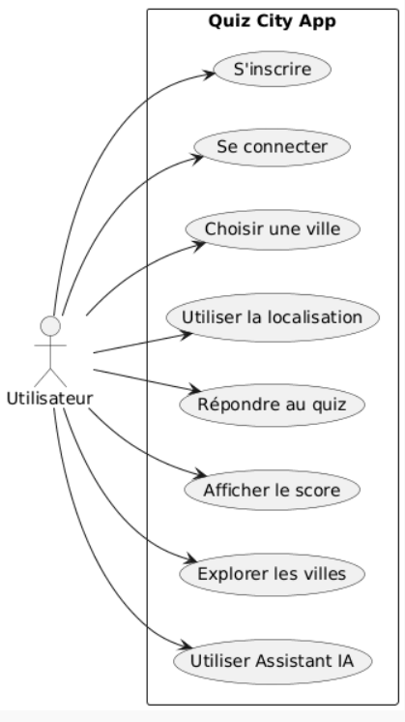
Figure 1 Diagramme de cas d’utilisation
Figure 2 Diagramme d’activité
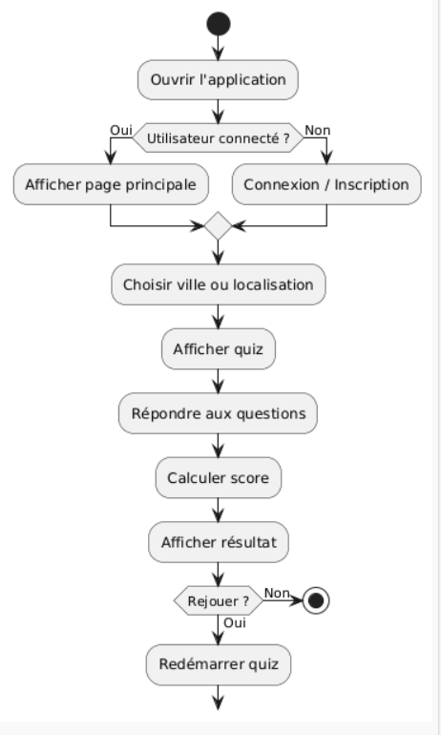

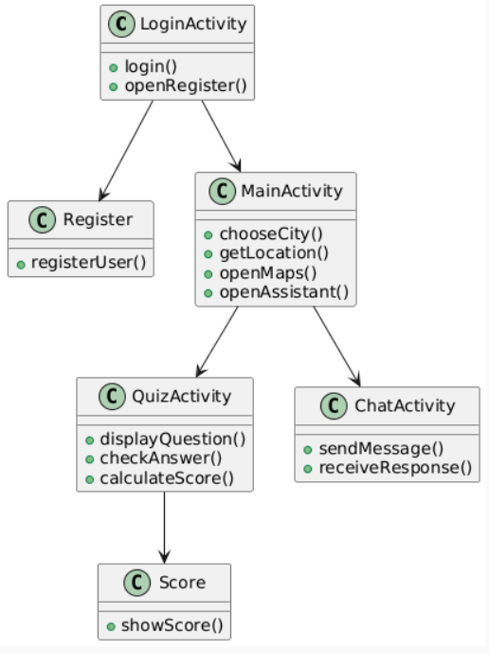
Figure 3 Diagramme de classes

Conclusion
Dans ce chapitre, nous avons identifié et analysé l’ensemble des besoins fonctionnels et non fonctionnels de l’application. Cette étape est essentielle car elle permet de définir clairement les fonctionnalités à implémenter et constitue une base solide pour la phase de conception.

Chapitre 3 : Etude technique

Introduction
Ce chapitre présente la phase de conception du système, qui constitue une étape essentielle dans le développement de l’application. Elle permet de définir l’architecture globale, la structure des composants ainsi que l’organisation des données. Une bonne conception garantit une application stable, maintenable et évolutive.

I. Architecture du projet
L’application Quiz City App est basée sur une architecture simple et modulaire, organisée autour de plusieurs activités (Activities) Android, chacune ayant un rôle bien défini :
- LoginActivity
Cette activité représente le point d’entrée de l’application. Elle permet à l’utilisateur de s’authentifier via Firebase en utilisant un email et un mot de passe.
- MainActivity
Elle permet à l’utilisateur de choisir une ville, soit automatiquement via la géolocalisation, soit manuellement à partir d’une liste.
- QuizActivity
Cette activité gère le déroulement du quiz. Elle affiche les questions, les choix de réponses et gère les interactions de l’utilisateur.
- ScoreActivity
Elle affiche le résultat final du quiz, notamment le score obtenu ainsi qu’un message de feedback.
Cette architecture permet une séparation claire des responsabilités, facilitant ainsi la maintenance et l’évolution de l’application.

II. Technologies utilisées
Java : langage principal utilisé pour le développement de l’application Android.
Android Studio : environnement de développement utilisé pour créer et tester l’application.
Firebase Authentication : service utilisé pour l’inscription et la connexion sécurisée des utilisateurs.
GPS (Géolocalisation) : permet de détecter automatiquement la position de l’utilisateur.
Google Maps : utilisé pour explorer les villes marocaines sur une carte interactive.
XML : utilisé pour concevoir les interfaces graphiques de l’application.
Firebase : plateforme cloud utilisée pour les services backend et l’authentification.
Ollama : outil permettant d’exécuter des modèles d’intelligence artificielle en local.
Gemma 3 : modèle d’intelligence artificielle utilisé pour l’assistant IA de l’application.
Material Design : utilisé pour créer une interface moderne et intuitive.
PlantUML : outil utilisé pour créer les diagrammes UML du projet.
GitHub : plateforme utilisée pour sauvegarder et gérer le code source du projet.
Git : système de gestion de versions utilisé durant le développement.

III. Environnement de travail
Environnement matériel
- Ordinateur portable : Lenovo
- Système d’exploitation : Windows 10 Famille 64 bits
- Processeur : Intel Core i7-1165G7 @ 2.80 GHz
- Mémoire RAM : 16 Go
- Version DirectX : DirectX 12

Conclusion
Dans ce chapitre, nous avons présenté la conception globale de l’application Quiz City App, en détaillant son architecture, son modèle de données et son interface utilisateur. Cette étape constitue une base solide pour la phase de réalisation, en garantissant une organisation claire et une meilleure qualité du produit finale.

Chapitre 4 : Mise en oeuvre

Introduction
Dans ce chapitre, nous allons présenter la phase de mise en œuvre du projet Quiz City App. Nous exposerons les différentes interfaces développées, les fonctionnalités implémentées ainsi que les outils utilisés durant la réalisation de l’application.

I. Réalisation
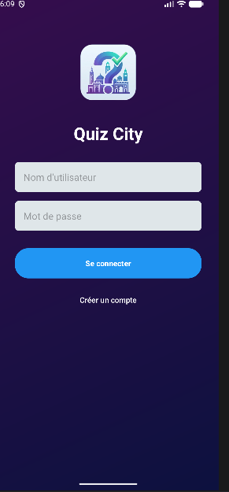
Figure 4 Interface de connexion
Cette interface permet à l’utilisateur de se connecter à l’application à l’aide de son nom d’utilisateur et de son mot de passe.
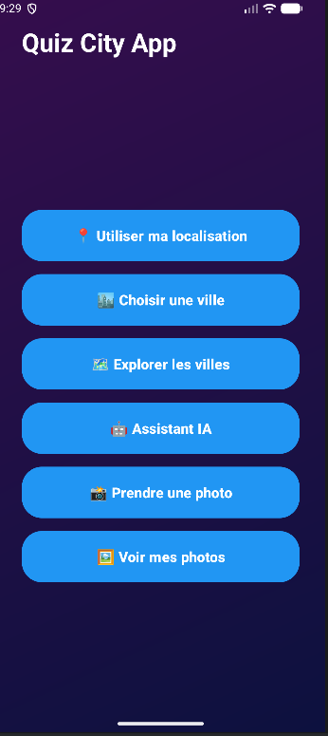
Figure 5 interface principale

La page principale contient plusieurs fonctionnalités :
- utilisation de la géolocalisation ;
- choix manuel de la ville ;
- exploration des villes via Google Maps ;
- accès à l’assistant IA.
- prendre des photos avec la caméra ;
- consulter les photos enregistrées dans la galerie.

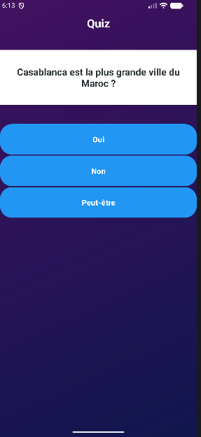
Figure 6 Interface du quiz

Cette interface affiche les questions ainsi que les différentes réponses possibles avec un design moderne et interactif.
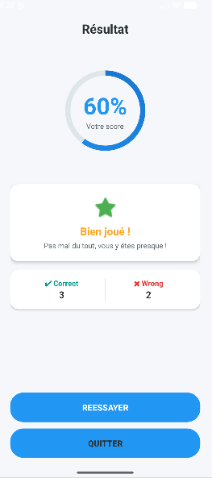
Figure 7 Écran du score final

Cette page affiche le résultat final du quiz avec :
- le score obtenu ;
- le nombre de bonnes réponses ;
- le nombre de mauvaises réponses ;
- un message de feedback.


Figure 8 Interface de l’assistant IA

Interface de l’assistant IA
Cette interface permet à l’utilisateur de poser des questions sur les villes marocaines grâce à l’intégration de l’intelligence artificielle Gemma 3 via Ollama.

II – DevOps
Durant le développement du projet, plusieurs outils et méthodes ont été utilisés afin d’assurer une bonne organisation du travail.
Le projet a été développé avec Android Studio en utilisant Java et XML. Le code source a été géré avec Git et GitHub afin de sauvegarder les différentes versions du projet et faciliter les modifications.
L’émulateur Android a été utilisé pour tester l’application sur différents appareils virtuels. Firebase a été intégré pour la gestion des utilisateurs, tandis que Ollama et Gemma 3 ont été utilisés pour l’assistant intelligent local.

Conclusion
Ce chapitre nous a permis de présenter la réalisation pratique du projet Quiz City App ainsi que les différentes fonctionnalités développées. Les tests effectués ont permis de valider le bon fonctionnement de l’application et d’assurer une expérience utilisateur moderne, fluide et interactive.

Conclusion générale et Perspectives
Le Le projet Quiz City App nous a permis de concevoir et développer une application mobile Android moderne combinant quiz interactif, géolocalisation et intelligence artificielle. Ce projet nous a également permis de mettre en pratique plusieurs compétences techniques dans le domaine du développement mobile, notamment l’utilisation de Java, Android Studio, Firebase, Google Maps et Ollama avec Gemma 3.
L’application développée offre une expérience utilisateur fluide grâce à une interface moderne, des animations interactives et un système de navigation simple et intuitif. Les différentes fonctionnalités implémentées, telles que la détection automatique de la ville, le système de quiz dynamique, l’exploration des villes marocaines et l’assistant IA, permettent de rendre l’apprentissage plus attractif et personnalisé.
Par ailleurs, ce projet représente une base évolutive pouvant être améliorée dans le futur par l’ajout de nouvelles fonctionnalités telles que :
- un classement des utilisateurs ;
- un mode multijoueur ;
- une base de données cloud pour les scores ;
- un système de notifications ;
- un assistant IA plus avancé ;
- davantage de villes et de questions.
Enfin, ce projet constitue une expérience enrichissante aussi bien sur le plan technique que méthodologique et représente une première étape vers le développement d’applications mobiles intelligentes et interactives.

Références Bibliographiques
Webographie
- https://developer.android.com
- https://firebase.google.com
- https://developers.google.com/maps
- https://github.com
- https://ollama.com
- https://plantuml.com

Technologies utilisées
- Android Studio
- Java
- Firebase Authentication
- Google Maps API
- Ollama & Gemma 3

Annexes
Annexe 1 : Captures d’écran de l’application


Interface de connexion interface principale



Annexe 5 : Tests de l’application

Les différents tests réalisés sur l’application ont permis de vérifier le bon fonctionnement des principales fonctionnalités.
- Le système de connexion fonctionne correctement.
- Le système d’inscription des utilisateurs est opérationnel.
- La géolocalisation via GPS détecte correctement la ville de l’utilisateur.
- Le quiz dynamique affiche les questions selon la ville sélectionnée.
- La fonctionnalité Google Maps permet d’explorer les villes marocaines.
- L’assistant IA répond correctement aux questions des utilisateurs.

